Die Geschichte von den zwei Eseln
Eine schlaue Eule erzählt von einem Land.
Zwei Esel hören zu.
„Da ist es super.
Man muss nicht arbeiten. Es gibt alles:
Genug Fressen, grüne Wiesen und viele Apfelbäume
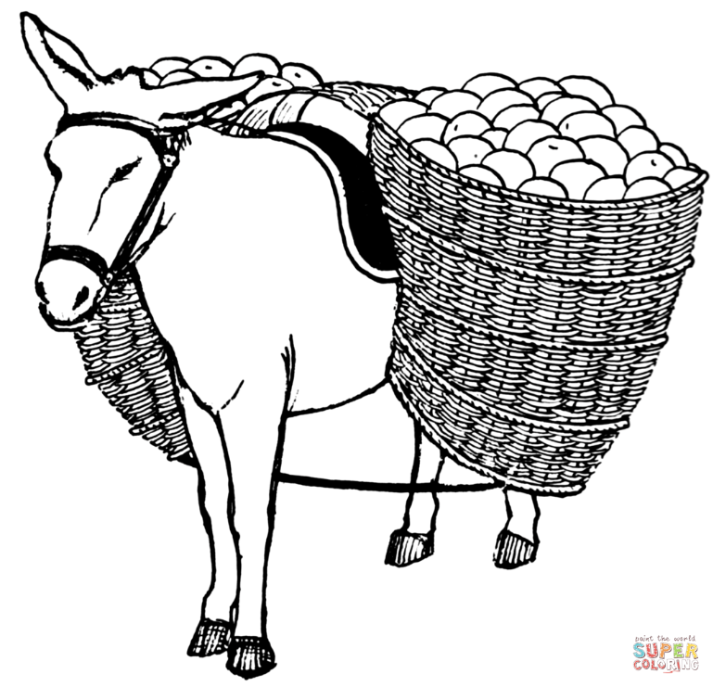
und gutes Wasser zum Trinken."
Die Esel sagen zueinander:
„In dieses Land gehen wir.
Wir finden den Weg.“
Der eine Esel denkt: „Vielleicht ist das eine Lüge.
Vielleicht gibt es in diesem Land nicht viel Heu und Äpfel. Ich nehme lieber Heu und Äpfel mit."
Er packt zwei große Körbe voll Heu und Äpfel auf seinen Rücken.
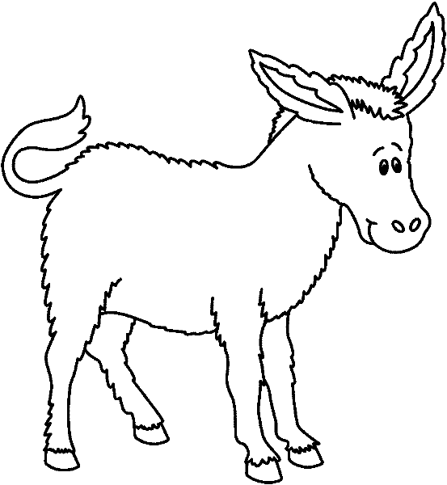
Der andere Esel denkt:
„Ich belade mich nicht mit Heu und Äpfeln.
Heu und Äpfel gibt es ja in dem neuen Land!"
Er verschenkt sein Heu und seine Äpfel.
Dann gehen die zwei Esel los.
Der zweite Esel kam viel schneller voran.
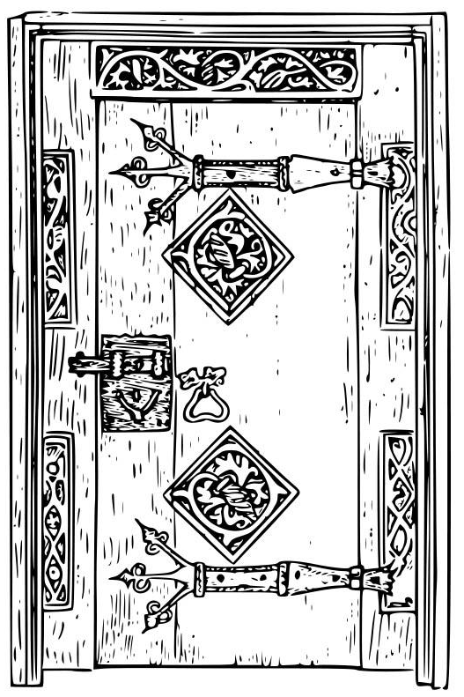
Er erreicht wirklich die Tür zu diesem tollen Land.
Die Tür war eng und schmal. Der Esel bückt sich
und schlüpft hindurch.
Viele Tage später kommt der andere Esel.
Mit seinen großen Körben kann er sich nicht
durch die enge Tür zwängen.
Er macht sich so dünn wie möglich,
aber er bleibt mit all seinem Reichtum auf dem Rücken
in dem schmalen Durchlass stecken.

